МУНИЦИПАЛЬНОЕ ОБРАЗОВАНИЕ  «ЛЕНСКИЙ РАЙОН»  РЕСПУБЛИКИ САХА (ЯКУТИЯ)  РАЙОННЫЙ СОВЕТ  ДЕПУТАТОВ | 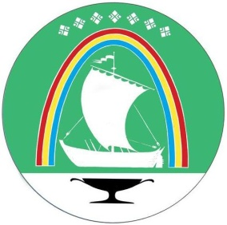 | САХА  ӨРӨСПYYБYЛYКЭТИН  «ЛЕНСКЭЙ ОРОЙУОНУН»  МУНИЦИПАЛЬНАЙ  ТЭРИЛЛИИТЭ  ОРОЙУОН ДЕПУТАТТАРЫН СЭБИЭТЭ
РЕШЕНИЕ
СЕССИИ
г. Ленск | Ленскэй к
от 18 декабря 2023 года № 7-4

О безвозмездной передаче муниципального имущества муниципального образования «Ленский район» Республики Саха (Якутия) в государственную собственность Республики Саха (Якутия)

В целях реализации Федерального закона от 06.10.2003г. № 131-ФЗ «Об общих принципах организации местного самоуправления в Российской Федерации», на основании договора о предоставлении муниципального имущества на праве безвозмездного пользования от 13.11.2023г. № 11-11-606/3, Районный Совет депутатов муниципального образования «Ленский район»
Р Е Ш И Л:
1. Утвердить перечень муниципального имущества, подлежащего безвозмездной передаче в государственную собственность Республики Саха (Якутия) для государственного автономного учреждения Республики Саха (Якутия) «Якутлесресурс» Ленский филиал согласно приложению к настоящему решению.
2. И.о. главы муниципального образования «Ленский район» (Черепанов А.В.) обеспечить безвозмездную передачу муниципального имущества в государственную собственность Республики Саха (Якутия) согласно приложению к настоящему решению.
3. Опубликовать данное решение в средствах массовой информации и разместить на официальном сайте муниципального образования «Ленский район».

Председатель | Н. А. Мозгова
Глава | А.В. Черепанов

Приложение
к решению Районного
Совета депутатов
муниципального образования
«Ленский район»
от 18 декабря 2023г.
№ 7-4

ПЕРЕЧЕНЬ
муниципального имущества (основные средства), подлежащего безвозмездной передаче в государственную собственность Республики Саха (Якутия)

№ | Наименование | Балансовая стоимость, руб | Остаточная стоимость, руб
1 | Снегоболотоход, марка YKT-SOKOL (в комплекте со специальным плавающим прицепом), 2023 г.в, идентификационный номер – 140589, номер двигателя: 1NZ-C366235, цвет кузова (кабины)-зеленый. | 1 501 500,00 | 1 501 500,00
 | ИТОГО: | 1 501 500,00 | 1 501 500,00

Председатель КИО А.С. Пляскина

